##### 注册文字汇总

1. 注册表单报错提示

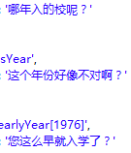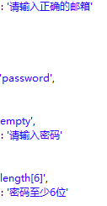

1. 词条表单提交报错提示

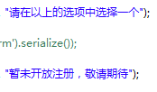

1. 认领词条问题提示



1. 以上都不是



1. 回答错误

